
UNIVERSIDAD SALESIANA DE BOLIVIA
INGENIERIA DE SISTEMAS


MATERIA : ANALISIS Y DISEÑO DE SISTEMAS II
DOCENTE : LIC. ELISA ARIZACA
NOMBRES : APAZA FLORES BRAYAN
ARUQUIPA QUISBERT LOURDES ELVIRA
FLORES HUANCA VICTOR HUGO
NINA CORTEZ FRANK REYNALDO

SEMESTRE : 6 - A 1

PATRONES DE DISEÑO – GRUPO 1
EXPERTO, CREADOR Y CONTROLADOR
INTRODUCCION
La calidad de diseño de la interacción de los objetos y la asignación de responsabilidades presentan gran variación en el análisis y diseño de sistemas. Las decisiones poco acertadas dan origen a sistemas y componentes frágiles y difíciles de mantener, entender, reutilizar o extender. Una implementación hábil se funda en los principios cardinales que erigen un buen diseño orientado a objetos. En los patrones GRASP se codifican algunos de ellos, que se aplican al preparar los diagramas de colaboración, cuando se asignan las responsabilidades o durante ambas actividades.

Perfeccionamiento del plan
Sincronización de artefactos
Análisis
Diseño
Construcción
1. Definir los casos de uso reales
2. Definir los reportes e interfaces
3. Perfección arquitectura del sistema
4. Definir los diagramas de colaboración
5. Definir los diagramas de clase de diseño
6. Definir los esquemas de la base de datos

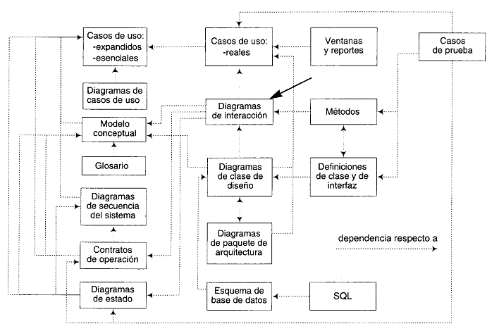

Patrones.-
Los patrones son un amplio repertorio de principios generales y de expresiones que nos guían al crear software, los cuales se encuentran codificados en un formato estructurado que describe el problema y su solución, asignándoles un nombre.
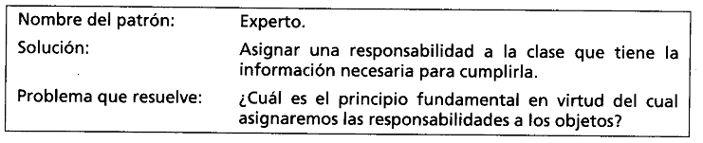
En terminología de objetos, el patrón es una descripción de un problema y su solución que recibe un nombre y que puede emplearse en otros contextos, en teoría indica cómo utilizarlo en diversas circunstancias, en donde nos dan la orientación sobre como asignar las responsabilidades a los objetos ante diversas categorías de problemas.
Los patrones no contienen ideas nuevas, más bien intentan codificar el conocimiento, las expresiones y los principios existentes, lo cual constituye en base para un buen diseño de sistemas.
Los patrones tienen nombres concisos como Experto, Creador y Controlador, lo cual mejora la comunicación y la forma de recordar la información cuando se intenta reutilizar, mantener y entender un diagrama de colaboración.
Patrones GRASP.-
GRASP es una acrónimo del Ingles General Responsibility Asignment Software Patterns(Patrones generales de software para asignar responsabilidades).
Los patrones GRASP describen los principios fundamentales de la asignación de responsabilidades a objetos, expresados en forma de patrones, constituyéndose en el fundamento del diseño de sistemas.
Los patrones GRASP que daremos a conocer son:
- Experto
- Creador
- Controlador
Patrón Experto.-
Solución
Asignar una responsabilidad al experto en información: la clase que cuenta con la información necesaria para cumplir la responsabilidad.

Problema
¿Cuál es el principio fundamental en virtud del cual se asignan las responsabilidades en el diseño orientado a objetos?
Un modelo de clase puede definir docenas y hasta cientos de clases de software, y una aplicación tal vez requiera el cumplimiento de cientos o miles de responsabilidades. Si estas se asignan en forma adecuada, los sistemas tienden a ser más fáciles de entender, mantener y ampliar, y se nos presenta la oportunidad de reutilizar los componentes en futuras aplicaciones.
Ejemplo
En la aplicación del punto de venta, alguna clase necesita conocer el gran total de la venta. Comience asignando las responsabilidades con una definición clara de ellas. A partir de esta recomendación se plantea la pregunta:
¿Quién es el responsable de conocer el gran total de la venta?
Desde el punto de vista del patrón Experto, deberíamos buscar la clase de objetos que posee la información necesaria para calcular el total.
En el modelo conceptual vemos que el experto en poseer la información del total es Venta, por lo tanto Venta pasa a ser Experto.
Viendo desde la perspectiva del diagrama de colaboración se tiene:

Explicación:
El patrón es un patrón que se usa más que cualquier otro al asignar las responsabilidades; es un principio que suele utilizarse en el diseño orientado a objetos, expresa simplemente “intuición “ de que los objetos hacen cosas relacionadas con la información.
Beneficios:
Se conserva el encapsulamiento, ya que los objetos se valen de su propia información para hacer lo que se les pide.
Patrón Creador.-
Solución
Asignarle a la clase B la responsabilidad de crear una instancia de clase A en uno de los siguientes casos:
- B agrega los objetos A.
- B contiene los objetos A.
- B registra las instancias de los objetos A o
- B utiliza especialmente los objetos A.
- B tiene los datos de inicialización que serán transmitidos a A cuando este objeto sea creado (así que B es un Experto respecto a la creación de A).
Si existe más de una opción, prefiera la clase B que agregue o contenga la clase A.
Problema:
¿Quién debería ser responsable de crear una nueva instancia de alguna clase?
La creación de objetos es una de las actividades más frecuentes en un sistema orientado a objetos. En consecuencia, conviene contar con un principio general para asignar las responsabilidades concernientes a ella. El diseño, bien asignado, puede soportar un bajo acoplamiento, una mayor claridad, el encapsulamiento y la reutilizabilidad.
Ejemplo:
En la aplicación del punto de venta, ¿quién debería encargarse de crear una instancia VentasLineadeProducto?
Desde el punto de vista del patrón Creador, deberíamos buscar una clase que agregue, contenga y realice otras operaciones sobre este tipo de instancias

Una Venta contiene (en realidad, agrega) muchos objetos VentasLineadeProducto; por ello, el patrón Creador sugiere que Venta es idónea para asumir la responsabilidad de crear las instancias VentasLineadeProducto.
Esta asignación de responsabilidades requiere definir en Venta un método de hacer-LineadeProducto.
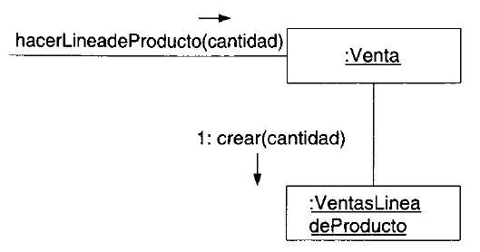
El patrón creador guía la asignación de responsabilidades relacionadas con la creación de objetos, tarea muy frecuente en los sistemas orientados a objetos, el propósito fundamental de este patrón es encontrar un controlador que debemos conectar con el objeto producido en cualquier evento. Al escogerlo como creador será un soporte al bajo acoplamiento.
Se brinda un soporte bajo acoplamiento lo cual ayuda a menos dependencias respecto al mantenimiento y mejores.
Patrón Controlador.-
Solución
Asignar la responsabilidad del manejo de un mensaje de los eventos de un sistema a una clase que represente una de las siguientes opciones:
- el “sistema” global (controlador de fachada).
- la empresa u organización global (controlador de fachada).
- algo en el mundo real que es activo (por ejemplo, el papel de una persona) y que pueda participar en la tarea (controlador de tareas).
- un manejador artificial de todos los eventos del sistema de un c aso de uso, generalmente denominados “Manejador<NombreCasodeUso>” (controlador de casos de uso).
Problema:
¿Quién debería encargarse de atender un evento del sistema?
Un evento del sistema es un evento de alto nivel generado por un actor externo; es un evento de entrada externa. Se asocia a operaciones del sistema: las que emite en respuesta a los eventos del sistema.
Por ejemplo, cuando un cajero que usa un sistema de terminal en el punto de venta oprime el botón "Terminar Venta”, está generando un evento sistémico que indica que “la venta ha terminado”.
Un Controlador es un objeto de interfaz no destinada al usuario que se encarga de manejar un evento del sistema. Define además el método de su operación.
Ejemplo:
En la aplicación del punto de venta se dan varias operaciones del sistema, como se advierte en la figura.
¿Quién debería ser el controlador de eventos sist émicos como introducirProducto y terminarVenta?
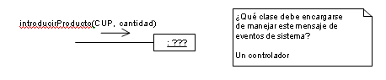
De acuerdo con el patrón Controlador, disponemos de las siguientes opciones:
- representa el “ sistema” global TPDV
- representa la empresa u organización global Tienda
- representa algo en el mundo real que esta activo (por ejemplo, el papel de una persona) y que puede intervenir en la tarea Cajero
- representa un manejador artificial de todas las operaciones del sistema de un caso de uso.
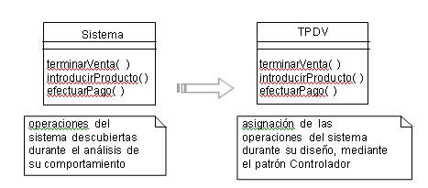
En la decisión de cuál de las cuatro clases es el controlador más apropiado influyen tambié n otros factores como la cohesión y el acoplamiento.

Explicación:
La mayor parte de los sistemas reciben eventos de entrada externa, los cuales generalmente incluyen una interfaz gráfica para el usuario (IGU) operado por una persona.
La misma clase controlador debería utilizarse con todos los eventos sistémicos de un caso de uso, de modo que podamos conservar la información referente al estado del caso.
Beneficios:
Mayor potencial de los componentes reutilizables. Garantiza que la empresa o los procesos de dominio sean manejados por la capa de los objetos del dominio y no por la de la interfaz.
Reflexionar sobre el estado del caso de uso. A veces es necesario asegurarse de que las operaciones del sistema sigan una secuencia legal o poder razonar sobre el estado actual de la actividad y las operaciones en el caso de uso subyacente.

